Predmetová komisia prírodopis, chémia, technická výchova

Naši žiaci sa pod vedením jednotlivých členov predmetovej komisie zapájajú do rôznych súťaží a projektov:

Pod vedením p.uč Machajdíkovej sa J. Šimo , V. Rybáriková, D. Synaková, Z. Hupková ,M.Helíková zúčastnili okresného kola biologickej olympiády kategórie C, všetci boli úspešní riešitelia. Šimo obsadil druhé miesto a v krajskom kole bol úspešný riešiteľ.
Žiaci A.Pelech, J. Šimo a M. Pavlovičová sa zapojili do internetovej súťaže Seminár Delfín. Šesť žiakov sa zapojilo do envirootáznikov, kde boli úspešní riešitelia.
Žiaci pracujú aj na prvom kole súťaže o liečivých rastlinách – Studnička.

Pod vedením p.uč .Valovej sa pri príležitosti Svetového dňa Zeme zapojili žiaci VII.A do akcie, ktorú vyhlásilo Ministerstvo životného prostredia „Vyčistime si Slovensko“.
Prebieha aj projekt SME v škole na tému Dopravný rýchlokurz, do ktorého sa zapojili žiaci deviateho ročníka.

P. uč. Malíková zorganizovala na našej škole 47. ročník okresného kola chemickej olympiády.
Naši žiaci Kopuncová, Žákovičová, Madara, Kucharovič boli úspešní riešitelia. Žiaci VI.C a VII.A riešia úlohy prírodovedného korešpodenčného seminára Korsem.

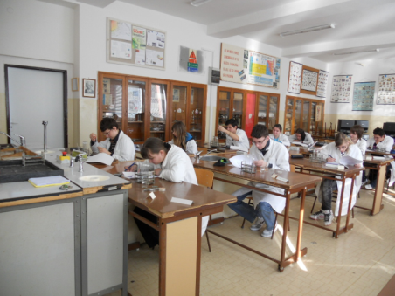
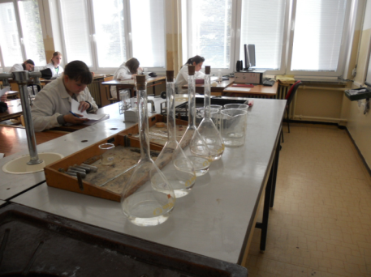

Dňa 22.3. sme v rámci svetového Dňa vody témy vyučovacích hodín biológie, prírodopisu, sveta práce a chémie všetky vyučujúce zamerali na problematiku o vode. V rámci prírodopisu preberali žiaci učivo o riekach – tečúcej vode a znečisťovaní vôd, na biológii sa zamerali na význam vody pre život človeka a správny pitný režim. Na hodine sveta práce urobili žiaci nástenku o vode. Počas hodín chémie žiaci tvorili prezentácie na jednotlivé témy z tematického celku voda a oboznámili sa s problematikou úpravy vody na pitnú vo vodárňach a čistení odpadových vôd v čistiacich staniciach. V rámci dodržiavania pitného režimu boli v jedálni pripravené krčahy s pitnou vodou.

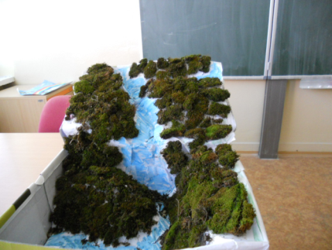
Model horskej rieky zhotovil žiak 8. B triedy Mário Macejka ako pomôcku na vyučovanie prírodopisu. Téma: Povrchová tečúca voda – modelovanie reliéfu.
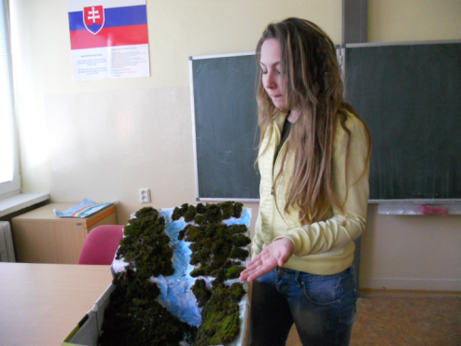
Využitie modelu tečúcej povrchovej vody pri skúšaní žiačky na vyučovaní.

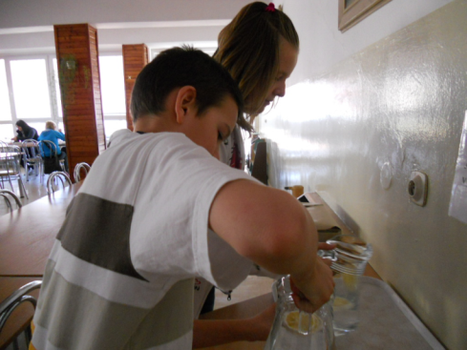
Dodržiavanie pitného režimu počas obeda v školskej jedálni.
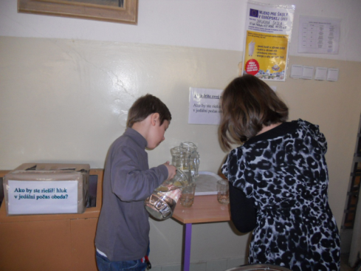
Dodržiavanie pitného režimu počas obeda v školskej jedálni.

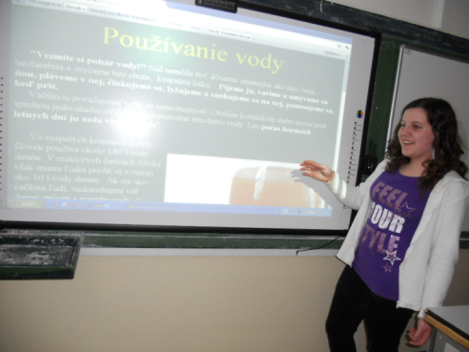
Na hodine biológie žiačka 6.ročníka Veronika Stanová vysvetľuje desatoro zdravého pitného režimu.

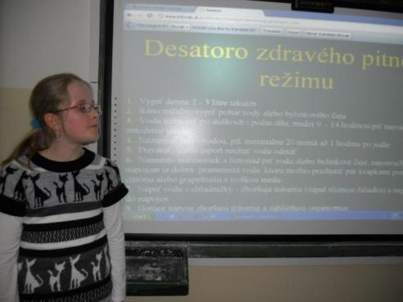
Na hodine biológie žiačka 6.ročníka Simona Čelková vysvetľuje používanie vody.

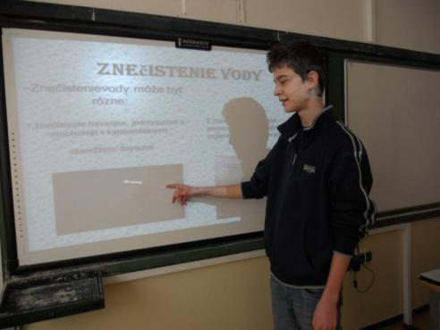
Žiak 9.ročníka Matúš Kukuča prezentuje znečistenie vody.

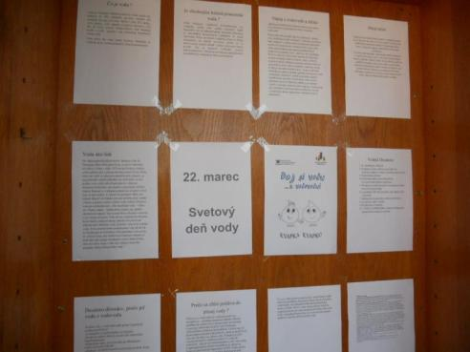
Žiaci 7. C triedy na hodine svet práce pripravili nástenku ku Svetovému dňu vody.

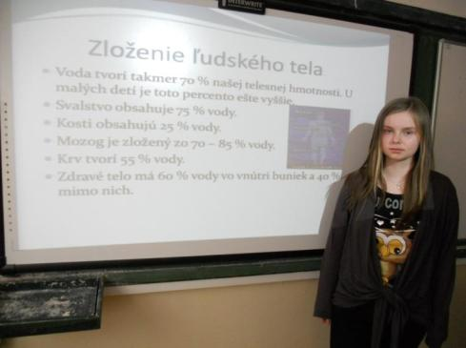
Na hodine biológie žiačka 7.ročníka Andrea Blašková prezentuje vodu ako súčasť ľudského teľa.
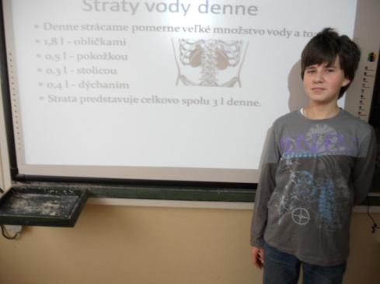
Na hodine biológie žiak 7.ročníka Adrián Kozáček objasňuje straty vody v ľudskom tele počas dňa prostredníctvom prezentácie, ktorú pripravila žiačka Andrea Blašková.

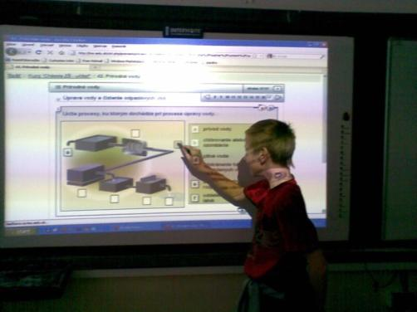

Práca s interaktívnou tabuľou na hodine chémie – úprava vody na pitnú
Prihlásili sme sa do súťaže „Vytvor prezentáciu v Power Point“ na tému: voda z pohľadu osnov daného ročníka.. Žiaci pracujú na prezentáciách z biológie , prírodopisu a chémie pod vedením p. uč Machajdíkovej a Malíkovej.

